**ΔΕΛΤΙΟ ΤΥΠΟΥ**

**Το Κέντρο Πολιτισμού της Περιφέρειας Κεντρικής Μακεδονίας και η Περιφερειακή Ενότητα Πέλλας,**

διοργανώνουν μια μεγάλη φιλανθρωπική συναυλία με τίτλο:

**«ΟΛΟΙ ΜΑΖΙ ΜΕ ΜΙΑ ΦΩΝΗ»**

με την συμμετοχή της Ορχήστρας «Νέοι Μουσικοί χωρίς Σύνορα», της Φιλαρμονικής Γιαννιτσών Δήμου Πέλλας και του Μουσικού Σχολείου Γιαννιτσών

**Σάββατο 10 Φεβρουαρίου 2018** και ώρα **19:30**

στο Πνευματικό Κέντρο Γιαννιτσών

**ΕΙΣΟΔΟΣ ΕΛΕΥΘΕΡΗ**

**Αντί εισιτηρίου θα συλλέγονται: τρόφιμα μακράς διαρκείας,**

**χαρτικά – απορρυπαντικά – είδη προσωπικής υγιεινής και γραφική ύλη**

**για το γεύμα Αγάπης του Ι.Ν. Αγίου Γεωργίου Γιαννιτσών και για τις «Μαμάδες Γιαννιτσών»**

Θα ακουστούν έργα Ελλήνων και ξένων συνθετών

**Ορχήστρα «Νέοι Μουσικοί Χωρίς Σύνορα»** - Διεύθυνση Ορχήστρας: Εύη Γρηγοριάδου

**Φιλαρμονική Γιαννιτσών Δήμου Πέλλας** – Αρχιμουσικός : Παυλίδης Αριστείδης

**Μουσικό Σχολείο Γιαννιτσών** – Υπεύθυνοι καθηγητές: Ανδρέογλου Παναγιώτης, Ζλήκας Αθανάσιος, Κουτσουμπίδης Πολυχρόνης – Τζιόεβα Ειρήνη

**ΔΙΟΡΓΑΝΩΣΗ:**

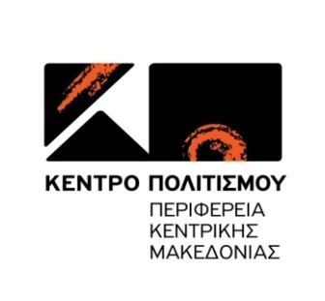  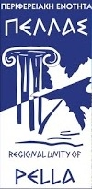

**ΜΕ ΤΗ ΣΤΗΡΙΞΗ:**

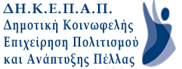

**ΣΥΜΜΕΤΕΧΟΥΝ:**

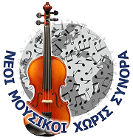 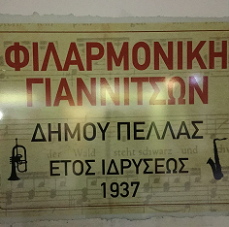 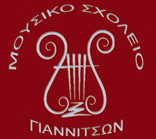

ΧΟΡΗΓΟΙ ΕΠΙΚΟΙΝΩΝΙΑΣ:              

    
    
    